92年度國中第一次基本學力測驗 自然領域

（Ａ） 1. 以下對話是有關四位國中學生與異性交往時所抱持的態度。下列何者的態度較為健康？
(A) 阿寶：「男女生交往應視為一種普通友誼啦！」
(B) 大立：「才不呢！為免尷尬，最好別公開。」
(C) 小賢：「為了表示誠意，要把對方當成結婚的對象。」
(D) 阿雅：「我倒覺得很快進入一對一的交往，有益深入瞭解。」。
（Ｃ） 2. 下列有關水土保持的敘述，何者不正確？
(A) 在低窪地區大量抽取地下水，容易造成地層下陷
(B) 在河邊養殖家禽家畜，可能使下游藻類過量孳生
(C) 在水庫上游砍伐樹木，會減少水庫的泥沙淤積量
(D) 在坡度陡峭的高山上種植蔬果，會造成土壤流失。
（Ｂ） 3. 下列有關飲食與疾病的敘述，何者正確？
(A) 避免吃甜食就不會得糖尿病
(B) 食鹽中加碘可預防甲狀腺腫大
(C) 飲食中長期缺乏鈣質會引起貧血
(D) 避免攝取膽固醇就不會罹患心血管疾病。
（Ａ） 4. 下列棲地中，何者的生物種類可能最多？
(A)河口沼澤地帶區 (B)丘陵上的茶園內
(C)平原上的稻田中 (D)沿海虱目魚塭內。
（Ｂ） 5. 小茹根據下表所示之檢索表，可查出右下圖昆蟲所屬的類別為下列何者？
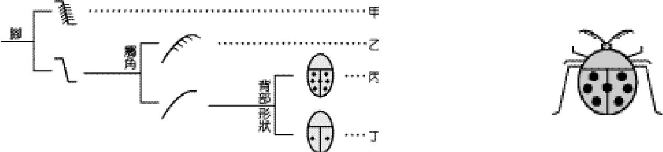
(A)甲 (B)乙 (C)丙 (D)丁。
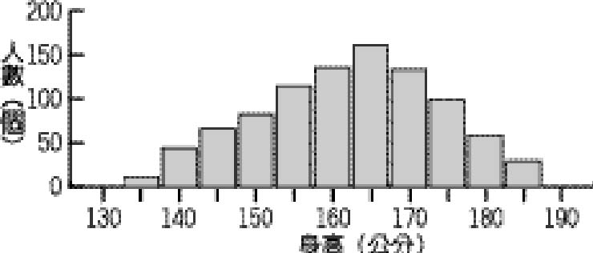
（Ａ） 6. 右圖為某校高一新生身高分布情形，此圖可說明下列何種現象？
(A)群體中的個體有性狀差異
(B)群體中有少數突變的個體
(C)這是適應環境的結果
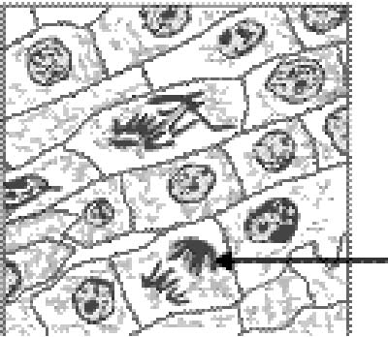
(D)身高與男女性別有關。
（Ｂ） 7. 右圖為洋蔥根尖的組織切片。下列何者為箭頭所指的構造？
(A)葉綠體 (B)染色體
(C)細胞壁 (D)細胞核。
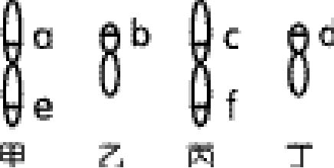
（Ａ） 8. 右圖有二對染色體，a、b、c、d、e、f 代表基因位置。在正常狀況下，下列敘述何者正確？
(A)甲、丙為同源染色體
(B)乙、丁皆來自於父親
(C) a、e 為控制同一性狀的一對基因
(D) c、d 為控制同一性狀的一對基因。
（Ｄ） 9. 下表是α恆星系中四顆行星的資料。由表中資料判斷，下列敘述何者正確？
代號 | 與α 恆星的距離（單位：1.5×10⁸ 公里） | 自轉週期 | 公轉  週期
甲 | 0.39 | 58.67 日 | 0.24 年
乙 | 0.72 | 243.01 日 | 0.62 年
丙 | 5.19 | 0.42 日 | 11.86 年
丁 | 9.51 | 0.44 日 | 29.46 年

(A) 距α恆星愈近的行星，自轉一週所需的時間愈長
(B) 距α恆星愈近的行星，公轉一週所需的時間愈長
(C) 距α恆星愈遠的行星，自轉一週所需的時間愈長
(D) 距α恆星愈遠的行星，公轉一週所需的時間愈長。
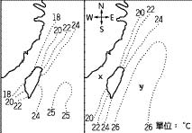
（Ｄ） 10. 右圖(一)與圖(二)為兩張不同日期的臺灣沿海海水表面溫度分布示意圖。若圖(一)較圖(二)測量時間早了幾天，則依據圖(二)所示，下列何者為黑潮主流的位置與流向？
(A) x 處為黑潮；流向西南
(B) x 處為黑潮；流向東北
圖(一) 圖(二)
(C) y 處為黑潮；流向西南
(D) y 處為黑潮；流向東北。
（Ｃ） 11. 下列有關核能發電的敘述，何者錯誤？
(A) 核燃料可產生比同質量的煤或石油更多的能量
(B) 核電廠的反應爐須使用能阻擋放射線的圍阻體來遮蔽
(C) 核燃料中具放射性的原子經核反應後，變成不具放射性的原子
(D) 為了抽取大量水以冷卻發電機組，核電廠常建立於海邊或河邊。
（Ｃ） 12. 甲試管裝有10mL 的水，加入3g 硫酸鐵並充分攪拌後，發現試管下端有部分沉澱。若將上層溶液倒4 mL 到乙試管，則下列何者為甲、乙兩試管中硫酸鐵的濃度比？
(A)3：4 (B)2：3 (C)1：1 (D)3：2。
（Ａ） 13. 聚乙烯（PE）材質的保鮮膜與聚氯乙烯（PVC）材質的雨衣，都含有下列哪一種元素？
(A)碳 (B)硫 (C)氧 (D)氮。
（Ｄ） 14. 下列有關等重的冰、水和水蒸氣三者的比較，何者正確？
(A)密度：冰＞水＞水蒸氣
(B)分子數目：水＞冰＞水蒸氣
(C)分子本身的體積：冰＞水＞水蒸氣
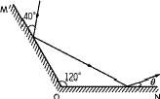
(D)分子的自由移動程度：水蒸氣＞水＞冰。
（Ｂ） 15. 右圖為光線反射之示意圖。MO 與NO 兩鏡面夾角為120°，有一光線射向MO 鏡面，且與鏡面之夾角為40°，則θ角為幾度？
(A) 10 (B) 20 (C) 30 (D) 40。
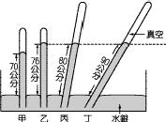
（Ｂ） 16. 小祐使用四根管子裝入水銀，倒插於水銀槽中。已知其中甲、乙兩管直立於槽中之液面，丁管上半部為真空，且乙、丙、丁三管內部之液面在同一高度，如右圖所示。下列何者為當時的氣壓？
(A)70cm-Hg (B)76cm-Hg
(C)80cm-Hg (D)90cm-Hg。
（Ａ） 17. 假設由高空等速度落下的雨滴受到三個力作用，分別為重力（W）、空氣阻力（R）、空氣浮力（B）。下列關於這三個力的敘述，何者正確？
(A) W＝R＋B (B)B＝W＋R
(C) R＝W＋B (D)W＝R＝B。
（Ａ） 18. 有一不穩定的放射性元素X 原子核在衰變過程中，只放出α 射線（α＝He）。下列何者為X 原子核衰變後之Z 原子核？（X 之左上角數字為該X 原子核中質子數與中子數之和，左下角數字為該原子核中的質子數）
(A)Z (B)Z (C)Z (D)Z。
（Ｂ） 19. 小瑜將綠豆放入空量筒中，輕敲量筒後，綠豆堆積到量筒刻度約為65 mL 處。之後，小瑜把40 mL 的水，倒入盛綠豆的量筒中，而水面的刻度到達87 mL 處。若綠豆皆沉在水面下，則此堆綠豆的體積大約為多少mL？
(A) 22 (B) 47 (C) 65 (D) 87。
（Ｃ） 20. 公寓突然發生火災，由五樓廚房起火燃燒，六樓冒出濃煙。下列何者為四樓住戶最佳的逃生方式？
(A) 以溼布掩住口鼻，在原地等待救援
(B) 以工具打破窗戶，直接跳樓逃生
(C) 由樓梯迅速往一樓的方向逃生
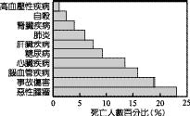
(D) 採低姿勢往頂樓的方向逃生。
（Ｄ） 21. 右圖為某年健康國死亡原因的統計圖。根據圖中所提供的資料，下列結論何者正確？
(A) 死於肺癌的人數最多
(B) 自殺事件有年年升高的趨勢
(C) 高血壓性疾病為該國第一殺手
(D) 十項死因中，非傳染性疾病占大多數。
（Ｃ） 22. 下列有關急救方法的敘述，何者正確？
(A) 直接加壓止血時，應將傷口放低
(B)誤飲腐蝕性毒液中毒時，應立即催吐
(C) 被蜜蜂螫傷時，應立即拔去毒刺並擠出毒液
(D)施行人工呼吸，若傷患恢復呼吸，仍應繼續進行。
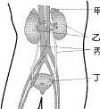
（Ｂ） 23. 右圖是人體的泌尿系統，下列相關敘述何者正確？
(A) 甲處可以形成尿素
(B) 乙處可以製造尿液
(C) 丙處將血液送回血管
(D) 丁處將尿液中的水分再吸收。
（Ｃ） 24. 下列各種生物的作用，何者所產生的變化為物理變化？
(A) 動物體內對食物進行的消化作用
(B) 生物為獲得能量所進行的呼吸作用
(C) 水分由葉片散失到空氣中的蒸散作用
(D) 植物在葉綠體中製造養分的光合作用。
（Ｄ） 25. 觀察動、植物細胞時，下列何者為滴加亞甲藍液的作用？
(A) 使細胞維持原狀
(B) 增加細胞的透光率
(C) 會與細胞中的澱粉作用
(D)使細胞中的構造顏色深淺不同。
（Ｄ） 26. 我國法律規定「表兄妹不能結婚」。依生物知識判斷，下列何者為其目的？
(A)避免造成不孕
(B)避免親屬關係的混亂
(C) 減少基因發生突變的機率
(D) 減少遺傳性疾病發生的機會。
（Ａ） 27. 國家公園解說員在導覽時，說：「前方水塘內有珍稀的水生植物－水韮的族群。」下列何者為族群的意義？
(A) 生長於同一時期、同一棲地的同種生物集合
(B) 生長於同一時期、同一棲地的所有生物集合
(C) 生長於同一時期、不同棲地的同種生物集合
(D) 生長於不同時期、同一棲地的所有生物集合。
（Ａ） 28. 右圖為某處之地層剖面示意圖。有關地質事件發生的先後順序，下列何者正確？
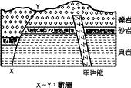
(A) 頁岩形成比甲岩脈早
(B) 甲岩脈形成比礫岩層早
(C) X─Y 斷層形成比甲岩脈早
(D) X─Y 斷層形成比砂岩層早。
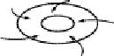
（Ｂ） 29. 右圖為北半球某地區空氣流動方向的示意圖，圖中圓圈為等壓線，箭頭表示空氣流動方向。下列對此地區之氣壓、天氣及氣流的敘述，何者正確？
(A) 高氣壓，天氣晴朗，氣流向下
(B) 低氣壓，天氣陰雨，氣流向上
(C)低氣壓，天氣陰雨，氣流向下
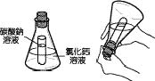
(D) 高氣壓，天氣晴朗，氣流向上。
圖(一)
圖(二)
（Ａ）30. 小柏取一錐形瓶裝置及溶液如右圖(一)，將瓶口用軟木塞塞緊使溶液不會漏出，再將錐形瓶倒轉使兩種溶液充分混合，如右圖(二)。下列有關此實驗的敘述何者正確？
(A) 混合後會產生沉澱 (B)混合後會產生氣泡
(C)混合後溶液變為紅色 (D)混合後總質量大於混合前。
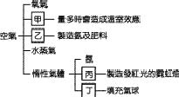
（Ｄ） 31. 有關空氣的主要組成及其特性或用途如右圖。下列有關其化學式的表示，何者正確？
(A) 甲的化學式是N₂ (B)乙的化學式是CO₂
(C)丙的化學式是Kr (D)丁的化學式是He。
（Ｄ） 32. 某分子的結構模型如右圖所示。下列有關此分子的敘述何者錯誤？
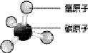
(A) 此分子稱為甲烷
(B)此分子的分子式是CH₄
(C) 此分子在常溫下點火易燃燒
(D) 此分子在常溫常壓下為液體。
（Ｃ） 33. 物質是由原子所組成的，原子又由電子、質子與中子等更微小的粒子所構成。若以○、●和分別代表電子、質子與中子，則下列各示意圖中，何者帶正電？
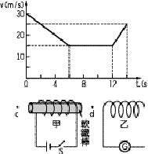
(A)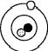 (B)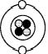 (C)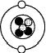 (D)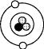。
（Ｃ） 34. 右圖為一輛汽車在筆直公路上行駛之v-t 圖。關於汽車在0～12 秒內的平均加速度，下列何者正確？
(A) 2.50m/s² (B) 1.25m/s²
(C) −1.25m/s² (D) −2.50m/s²。
（Ａ） 35. 使用如右圖所示之裝置。下列有關電流與磁場關係之敘述，何者正確？（圖中，G 為檢流計）
(A) 開關S 接通後，線圈甲在C 點造成的磁場方向向右
(B) 開關S 接通一段時間後，檢流計的指針向左偏轉
(C) 當開關S 切斷的瞬間，檢流計的指針沒有偏轉
(D) 開關S 切斷後，線圈甲在D 點造成的磁場方向向右。
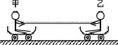
（Ａ） 36. 甲、乙兩人的質量分別為30 kg 及70 kg，兩人坐在水平地面的滑板車上，同時互拉，如右圖所示。假設滑板車的質量、滑板車與地面的摩擦力忽略不計，則甲與乙的加速度值之比，下列何者正確？
(A) 7：3 (B) 49：9 (C) 9：49 (D) 3：7。
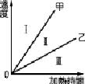
（Ｄ） 37. 分別取油85 克與水85 克，以相同的熱源加熱，其溫度與加熱時間的關係如右圖中甲、乙兩線所示。若取170 克的某液體，以相同的熱源加熱，則其溫度與加熱時間的關係，下列何者正確？（1克的油上升1℃ 需0.6 卡的熱量，1 克的水上升1℃ 需1.0卡的熱量，1 克的某液體上升1℃需0.5 卡的熱量）
(A) 落在I區 (B)落在II區
(C) 與甲重疊 (D)與乙重疊。
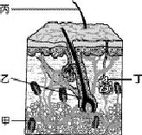
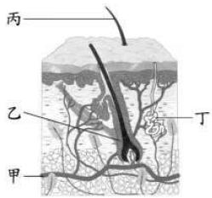
（Ｄ） 38. 右圖為皮膚構造。小蓮運動後流了滿身大汗，下列何者為排出汗液的構造？
(A) 甲
(B) 乙
(C) 丙
(D) 丁。
（Ｂ） 39. 國強搭車時容易暈車。這種現象可能是因為下列哪兩種構造協調失常所引起？
(A)鼓膜和三小聽骨 (B)前庭和半規管
(C)耳殼和外聽道 (D)耳蝸和半規管。
（Ｂ） 40. 下列有關物質進出細胞的敘述，何者正確？
(A) 葡萄糖可自由進出細胞
(B) 水可藉擴散作用進出細胞
(C) 氧氣經分解後才可進入細胞
(D) 二氧化碳要藉細胞膜上特殊的蛋白質才能進出細胞膜。
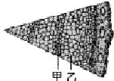
（Ｄ） 41. 右圖為松樹樹幹橫切面的模式圖，下列敘述何者正確？
(A) 這段樹幹的年齡約有六年
(B) 甲區運送養分，乙區運送水分
(C) 甲區的細胞比乙區的小，生長也較快
(D) 乙區的細胞是在氣候溫暖，雨量豐富的季節生長。
（Ｃ） 42. 右圖為心臟及血管示意圖，下列敘述何者正確？
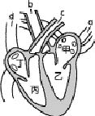
(A) 心臟收縮，血液由丁→d，甲→a
(B) 心臟收縮，血液由甲→a，丙→c
(C) 心臟舒張，血液由a →甲，d →丁
(D)心臟舒張，血液由c →丙，b →乙。

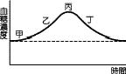
（Ｃ） 43. 右圖是用餐前後血糖濃度的變化情形。胰島素在下列哪一個階段開始發生作用？
(A) 甲 (B)乙 (C)丙 (D)丁。

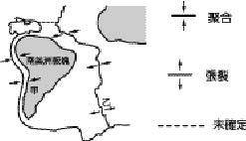
（Ｄ） 44. 右圖為南美洲板塊與其附近板塊的相對運動，並以箭頭表示地殼移動方向。下列敘述何者正確？
(A)甲處形成褶皺山脈與新地殼
(B) 乙處形成褶皺山脈與新地殼
(C) 甲處形成裂谷與新地殼
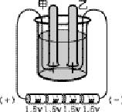
(D) 乙處形成裂谷與新地殼。
（Ｂ） 45. 電解水的裝置如右圖所示，甲、乙兩試管分別收集正極、負極產生的氣體。有關兩試管所收集到的氣體，下列敘述何者完全正確？
(A) 甲試管可收集到氫，其體積約為乙試管氣體的一半
(B)甲試管可收集到氧，其體積約為乙試管氣體的一半
(C) 甲試管可收集到氫，其體積約為乙試管氣體的兩倍
(D) 甲試管可收集到氧，其體積約為乙試管氣體的兩倍。
（Ｃ） 46. 浩文測試一種無色水溶液。當加入酚酞指示劑時水溶液呈無色，放入大理石則產生氣泡。下列何者最可能為此水溶液中所含的溶質？
(A) 氫氧化鈉 (B)氫氧化鈣
(C)氯化氫 (D)氯化鈉。
（Ｄ） 47. 下列各物質中，何者所含的氧原子數為一莫耳？（原子量：H＝1，C＝12，O＝16）
(A) 180 克的C₆H₁₂O₆
(B)44 克的CO₂
(C)36 克的H₂O
(D)16 克的O₂。
（Ｃ） 48. 有一架戰機向一處地面目標投擲炸彈，炸彈擊中目標後爆炸。假設當時地面無風，則爆炸聲最先傳到下列何處？
(A) 離目標400 公尺處的真空研究室內
(B) 在目標上空500 公尺處的飛行員
(C) 離目標500 公尺處洞穴內的戰士
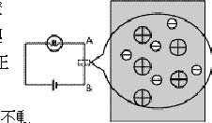
(D) 離目標550 公尺處的地面上居民。
（Ｂ） 49. 右圖為電路及導線放大之示意圖。在燈泡發光期間，有關導線中帶電質點的運動情形，下列何者正確？（表示帶正電的質點，表示帶負電的自由電子）
(A)向上，向下 (B)向上，不動
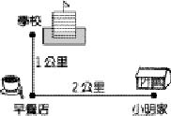
(C)不動，向下 (D)向下，不動。
（Ａ） 50. 右圖是小明騎腳踏車經早餐店上學的路線圖，小明家到早餐店的直線距離是2 公里，早餐店到學校直線距離是1公里。若小明騎腳踏車上學需時20 分，則下列有關小明上學的敘述，何者正確？
(A) 平均速率為9 公里／小時
(B) 總位移的大小為3 公里
(C) 平均速度的大小為15 公里／小時
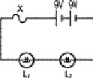
(D) 此過程有可能是等速度運動。
（Ｃ） 51. 電路裝置如右圖所示，X 為0.5Ω的保險絲，電路中串聯二個同為8V、32W的電燈泡，分別為L₁、L₂。假設流經電燈泡的電流為4A，且電池與導線的電阻可忽略不計，則下列何者為電池組輸出的總電功率？（電功率P＝I²R＝V²/R）
(A) 18W (B)64W (C)72W (D)80W
根據下列的資料，回答52.～53.題：
自然界的碳元素在大氣、陸地、海洋和生物之間不停的循環，其主要途徑如右圖所示。

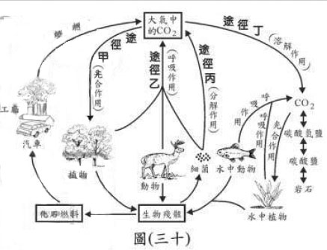

（Ｂ） 52. C₆H₁₂O₆＋6O₂ → 6CO₂＋6H₂O 可用來表示上圖中哪一途徑的化學反應？
(A)途徑甲 (B)途徑乙 (C)途徑丙 (D)途徑丁。
（Ｂ） 53. 根據上圖，下列何種化學反應可消耗大氣中的二氧化碳？
(A) 燃燒化石燃料 (B)植物的光合作用
(C)動物的呼吸作用 (D)細菌分解有機物
根據下列的資料，回答54.～55.題：
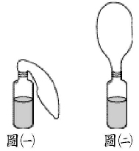
小寧在講臺上放了一個玻璃瓶，瓶中裝了半瓶的液體，又從口袋掏出兩粒灰色的小顆粒和一個尚未吹開的氣球，他把灰色的小顆粒投入瓶中，立即將氣球的開口端套住瓶口，再用橡皮筋拴緊，如右圖(一)所示。不久，大家就看到氣球膨脹起來了，如右圖(二)。

（Ｃ） 54. 根據選文的資料。如果小寧口袋中掏出的灰色小顆粒是鋅粒，則下列何者最可能為玻璃瓶內所裝的液體？
(A)氨水 (B)雙氧水 (C)稀硫酸 (D)碳酸鈉溶液。
（Ｄ） 55. 下列何者為上圖(二)氣球會膨脹起來的主要原因？
(A)反應使瓶內的水變成水蒸氣
(B) 反應使氣球的材質改變而膨脹
(C) 反應產生的熱量使瓶內的空氣膨脹
(D) 反應產生的氣體使瓶內的壓力增加。
根據下列的資料，回答56.～58.題：
久旱不雨，地面嚴重缺水時，人們常用人造雨的技術增加降雨量。當有鋒面過境，低壓籠罩或颱風接近時，是實施人造雨作業的良好時機。造雨的方法隨雲的性質而不同：在0℃以上的暖雲內可撒播鹽粒，鹽粒會吸收水分，使其周圍的小水滴向它靠攏，迅速變成大水滴，最後成為雨滴掉下來；在0℃以下的冷雲中可撒播乾冰，乾冰會使周圍空氣的溫度急遽下降，以致雲中的水氣或水滴迅迅凍結成冰晶，並使附近的水氣以它為核心而凝結，如此不斷增大其體積，最後形成雨滴降落地面。此外也可使用碘化銀，將它撒播在雲層或在高樓上焚燒，碘化銀的蒸氣在0℃以下的雲層中會形成微粒，產生類似前述冰晶的效果。根據專家評估，經由以上技術最多只能增加10～15％的降雨量。

（Ａ） 56. 根據選文中的資料。在人造雨的作業中，不適合使用下列哪一種物質？
(A) 液態碳氫化合物（C₆H₁₄）
(B) 固態二氧化碳（CO₂）
(C) 氯化鈉（NaCl）晶體
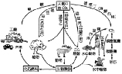
(D) 碘化銀（AgI）晶體。
（Ｃ） 57. 根據選文的資料。下列天氣圖，何者最適合在臺灣上空進行人造雨的作業？
(A) 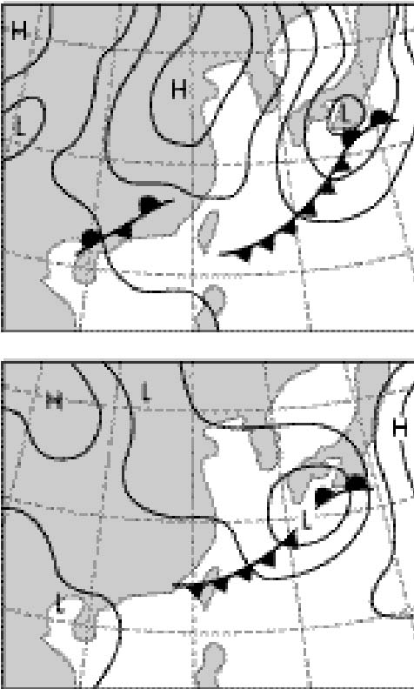 (B)
(C) 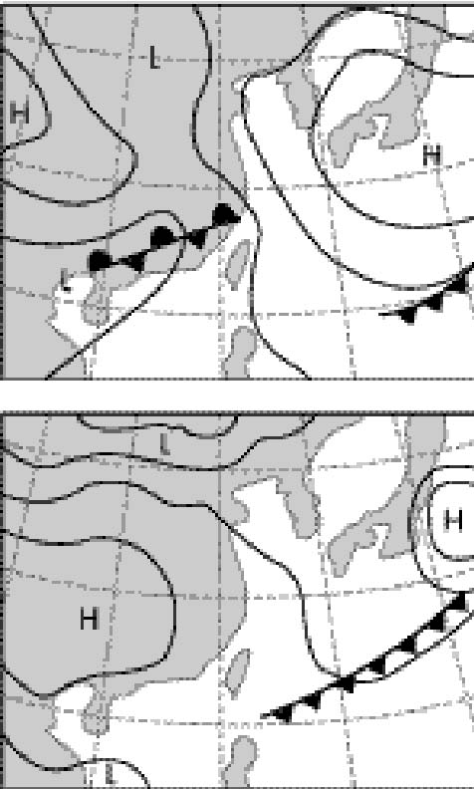 (D)
（Ａ） 58. 根據選文的資料。下列何者為目前人造雨技術所應用的原理？
(A) 使雲中的小水滴凝聚成大水滴
(B) 促使地面水分蒸發以增加雲量
(C) 使雲的高度上升以降低其溫度
(D) 將雲塊驅趕到集水區域的上空。

